الساعة Zenith DEFY EL PRIMERO 21 Brushed Titanium ذات مينا مغلقة
صقل متوهج

خلافا لسلسلة موديلات الساعة الرائدة DEFY EL PRIMERO 21 ذات المينا المثقوبة المميزة لها، تطلق ZENITH نسخة ذات مينا ساعة مغلقة مع جسم وسوار من التيتانيوم الممشط اللامع.

مع إطلاق الساعة الجديدة Zenith DEFY EL PRIMERO 21 أذهلت Zenith العالم في 2017 بتحفة فنية أخرى. بوصفها صياغة جديدة لدقة وموثوقية الكرونومتر، تعد الساعة Zenith DEFY EL PRIMERO 21 تجسيدا حقيقيا لروح الابتكار، التي تميزت بها Zenith على مدار الـ 150 سنة الماضية.

في عام 1969، أطلقت Zenith الساعة El Primero، وهي أول ساعة كرونوغراف تعمل بآلية حركة ذات طارات عمودية أوتوماتيكية بالكامل، والتي تتيح دقة من 1/10 من الثانية. باعتباره تجسيدا مطلقا للكمال وأسطورة تتربع على عرش عالم الساعات، وضع هذا الموديل الرائد معلما جديدا في تاريخ صناعة الساعات لم يتم تخطيه حتى الآن. وبعد مرور نصف قرن، عادت Zenith لتتحدى المفاهيم التقليدية من جديد ولتتجاوز كل الحدود القائمة، لتقودنا إلى عالم الدقة 1/100 من الثانية. وكأسطورة تولد من جديد، تمثل Zenith DEFY EL PRIMERO 21 رمزا ساطعا في القرن 21 يستشرف مستقبلا مشرقا لعلامة تجارية ذات تراث عريق.

وعندما يتعلق الأمر بالابتكار، فإن إبداع Zenith لا يعرف الحدود
تمثل الساعة Zenith DEFY EL PRIMERO 21 نقلة نوعية من حيث الأداء والتصميم الميكانيكي. وهي بذلك تنافس نفسها فقط. وتتمتع آلية الحركة، التي تمت ترقيتها حديثا، في هذه التحفة الفنية الفريدة من نوعها بتردد يبلغ 360,000 A/H (50 هرتز)، وهو ما يزيد بمقدار 10 مرات عن سلفها الشهيرة El Primero، وذلك بفضل توفيرها لدقة تقدر بقيمةـ 1/100 ثانية. وتبرز الشاشة ذات التصميم الرائع تأثير هذا التردد المذهل: فالإطار الداخلي يزدان بتدريج من 1 إلى 100 يدور حوله عقرب الثواني بسرعة البرق تقدر بدورة في الثانية، ليقدم تأثيرا بصريا غير مسبوق وتجربة زمنية متفردة لسعيد الحظ، الذي يرتدي هذه الساعة الفريدة من نوعها. ولمواكبة اتجاهات الهندسة الحديثة وضمان الأداء المثالي، تم تحقيق هذه الدقة الميكانيكية المذهلة من خلال استخدام عدد قليل من المكونات والحد من الإعدادات المرهقة. وبالإضافة إلى تحسين الأداء والبنية الميكانيكية بشكل كبير، فإن تصميم الموديل ديفاي ال بريميرو 21 ذي الكرونومتر Time LAB المعتمد مستوحى من سلفه، الذي يعود تاريخه إلى عام 1969.

مينا ساعة مغلقة فائقة الدقة وذات لون فضي
خلافا للمينا المثقوبة المميزة، تمتاز الساعة DEFY EL PRIMERO 21 الآن بمينا ساعة مغلقة فائقة الدقة وذات لون فضي مع خلفية عصرية مذهلة تضم العناصر الرئيسية المميزة للموديل الأصلي الأسطوري: عقرب الثواني المرصع بالنجوم والعقارب الكبيرة المتألقة التي تحاكي شكل العصي وعلامات الوقت كلها عناصر تجسد بفخر واعتزاز المستقبل المشرق. إلى جانب علامات الوقت والعقارب الأنيقة المغطاة بطبقة من الروديوم تضم المينا المثقوبة أيضا مؤشرا لاحتياطي طاقة الكرونوغراف عند موضع الساعة 12، الساعات والدقائق في المنتصف، والثواني الصغيرة عند موضع الساعة 9، وعداد 60 ثانية أسود عند موضع الساعة 6، وعداد 30 دقيقة أسود عند موضع الساعة 3. بفضل التصميم المغلق للمينا يتمتع الموديل DEFY EL PRIMERO 21 بمستويات أعلى من الدقة، بالإضافة إلى أن أناقة الجسم المصنوع من التيتانيوم المصقول الفئة 5 بسمك 44 ملم تكتمل بسوار من التيتانيوم الممشط ذي المظهر الفخم. ظهر الجسم الكريستالي الياقوتي الشفاف ذو المظهر الفني يوفر رؤية سرية رائعة للتصميم الداخلي لهذه الساعة المتفردة. بفضل احتياطي الطاقة السخي البالغ 50 ساعة يعد الموديل "DEFY EL PRIMERO 21 Brushed Titanium" ذو المينا المغلقة والقدرة على مقاومة الماء حتى 100 متر خيارا مثاليا للرجل الباحث عن الأناقة والأداء الفائق والمتانة وخفة الوزن.

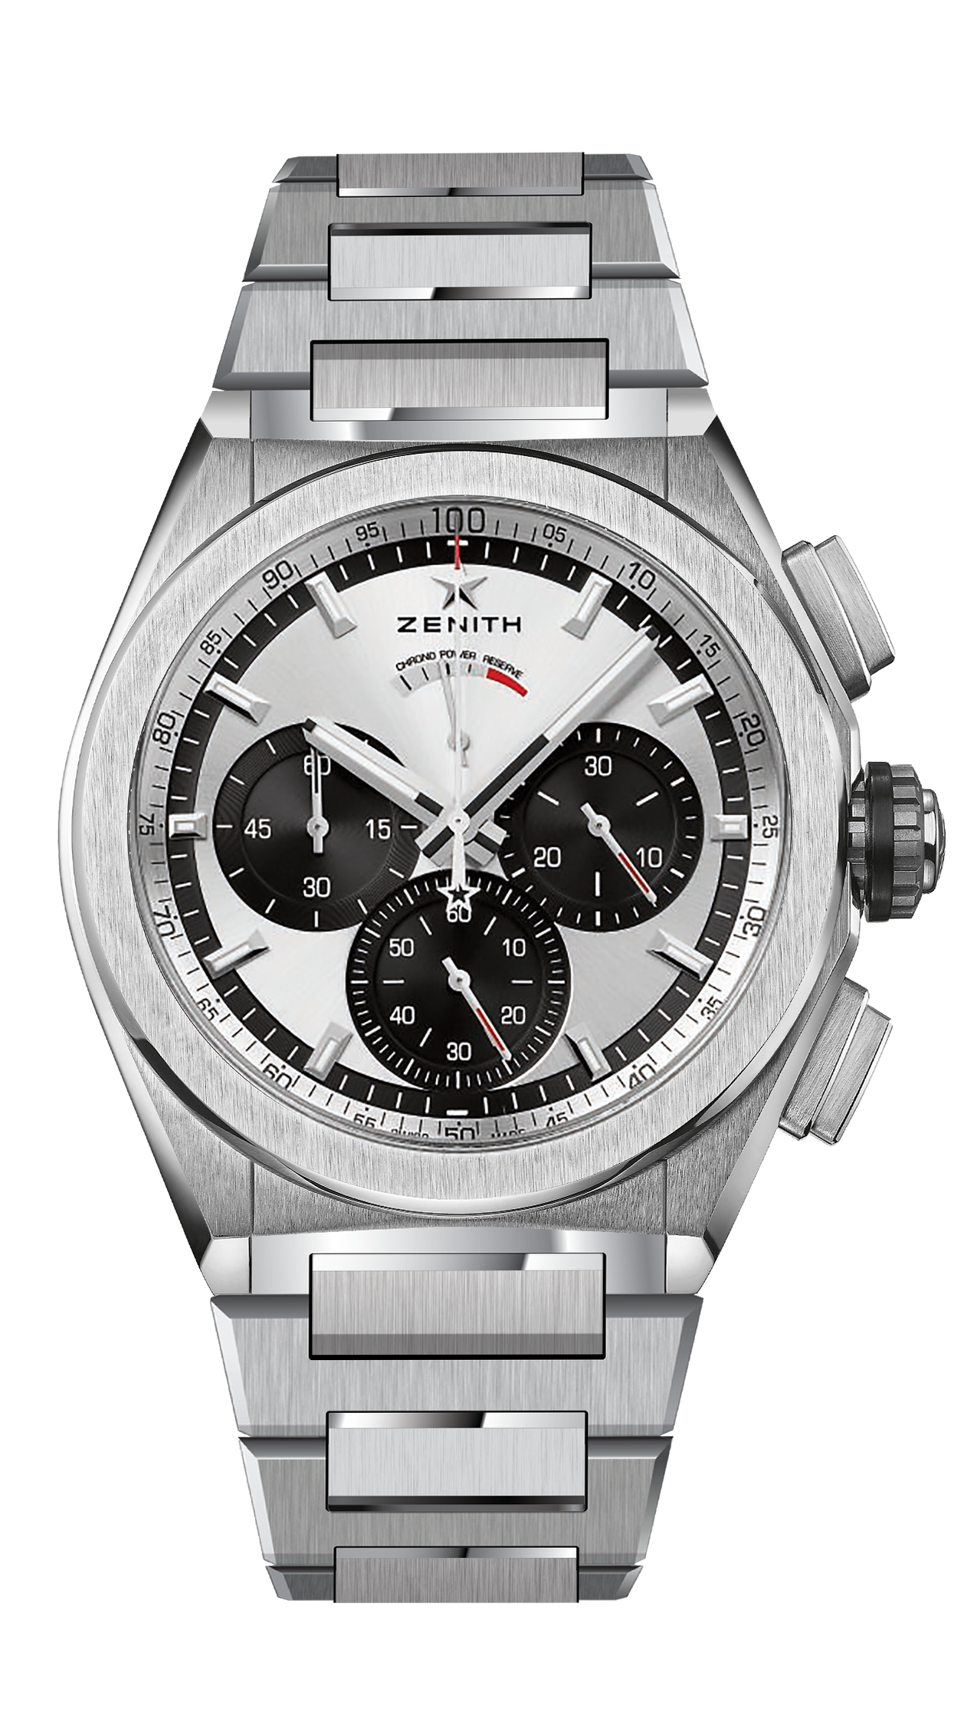
الساعة DEFY EL PRIMERO 21 Brushed Titanium
المواصفات الفنية
الكود المرجعي: 95.9001.9004/01.M9000

نقاط تفرد
آلية حركة كرونوغراف جديدة بدقة 1/100 من الثانية
ميزة ديناميكية فريدة وحصرية متمثلة في الدوران لفة واحدة في الثانية
ميزان واحد للساعة (36,000 ذبذبة/ساعة - 5 هرتز)،
ميزان واحد للكرونوغراف (360,000 ذبذبة/ساعة - 50 هرتز)
كرونومتر TIME LAB معتمد

آلية الحركة
El Primero 9004 أوتوماتيكية
الكاليبر: 14¼``` (قطر: 32.80 مم)
السُمك: 7.9 مم
المكونات: 293
المجوهرات: 53
التردد 36,000 ذبذبة/ساعة (5 هرتز)
مخزون الطاقة يصل إلى 50 ساعة تقريبًا
وزن متأرجح خاص مع تصميم "مستدير بلمعان الساتان الممشط"

الوظائف
وظائف كرونوغراف بدقة 1/100 من الثانية
مؤشر لمخزون الطاقة الخاص بالكرونوغراف عند الساعة 12
عقرب الساعات والدقائق في المنتصف
عقرب الثواني عند الساعة 9
- عقرب الكرونوغراف المركزي
عداد 30 دقيقة عند موضع الساعة 3
عداد 60 ثانية عند موضع الساعة 6

جسم الساعة والمينا والعقارب
جسم من التيتانيوم الممشط
القطر: 44 مم
قطر الفتحة: 35.5 مم
السُمك: 14.50 مم
الكريستال: كريستال ياقوت مقبب، مطلي بطلاء غير عاكس من الجانبين
ظهر جسم الساعة: كريستال ياقوت شفاف
مقاومة الماء: 10 وحدات ضغط جوي
المينا: مينا بنمط أشعة الشمس ذات لون فضي مع عدادات ذات لون أسود
علامات الوقت: مغطاة بطبقة من الروديوم متعددة الأوجه ومغطاة بطبقة من Super-LumiNova®
العقارب: مغطاة بطبقة من الروديوم متعددة الأوجه ومغطاة بطبقة من Super-LumiNova®

السوار والإبزيم
سوار من التيتانيوم

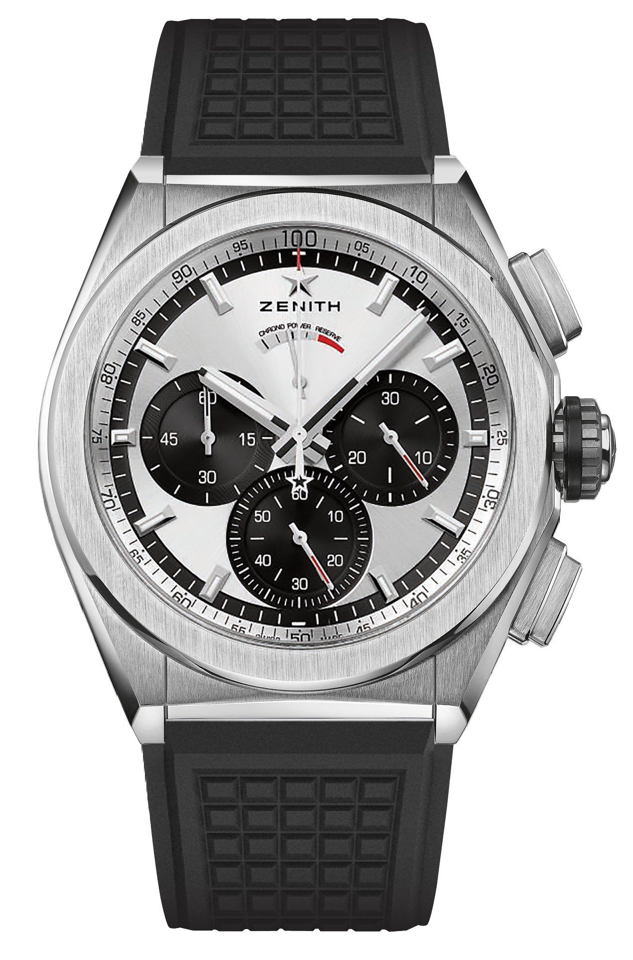
الساعة DEFY EL PRIMERO 21 Brushed Titanium
المواصفات الفنية
الكود المرجعي: ‎95.9001.9004/01.R782

نقاط تفرد
آلية حركة كرونوغراف جديدة بدقة 1/100 من الثانية
ميزة ديناميكية فريدة وحصرية متمثلة في الدوران لفة واحدة في الثانية
ميزان واحد للساعة (36,000 ذبذبة/ساعة - 5 هرتز)،
ميزان واحد للكرونوغراف (360,000 ذبذبة/ساعة - 50 هرتز)
كرونومتر TIME LAB معتمد

آلية الحركة
El Primero 9004 أوتوماتيكية
الكاليبر: 14¼``` (قطر: 32.80 مم)
السُمك: 7.9 مم
المكونات: 293
المجوهرات: 53
التردد 36,000 ذبذبة/ساعة (5 هرتز)
مخزون الطاقة يصل إلى 50 ساعة تقريبًا
وزن متأرجح خاص مع تصميم "مستدير بلمعان الساتان الممشط"

الوظائف
وظائف كرونوغراف بدقة 1/100 من الثانية
مؤشر لمخزون الطاقة الخاص بالكرونوغراف عند الساعة 12
عقرب الساعات والدقائق في المنتصف
عقرب الثواني عند الساعة 9
- عقرب الكرونوغراف المركزي
عداد 30 دقيقة عند موضع الساعة 3
عداد 60 ثانية عند موضع الساعة 6

جسم الساعة والمينا والعقارب
جسم من التيتانيوم الممشط
القطر: 44 مم
قطر الفتحة: 35.5 مم
السُمك: 14.50 مم
الكريستال: كريستال ياقوت مقبب، مطلي بطلاء غير عاكس من الجانبين
ظهر جسم الساعة: كريستال ياقوت أزرق شفاف
مقاومة الماء: 10 وحدات ضغط جوي
المينا: مينا بنمط أشعة الشمس ذات لون فضي مع عدادات ذات لون أسود
علامات الوقت: مغطاة بطبقة من الروديوم متعددة الأوجه ومغطاة بطبقة من Super-LumiNova®
العقارب: مغطاة بطبقة من الروديوم متعددة الأوجه ومغطاة بطبقة من Super-LumiNova®

السوار والإبزيم
مطاط أسود
إبزيم مزدوج قابل للطي من التيتانيوم

